六爻占卜的易经基础知识（一）
一、十天干、十二地支
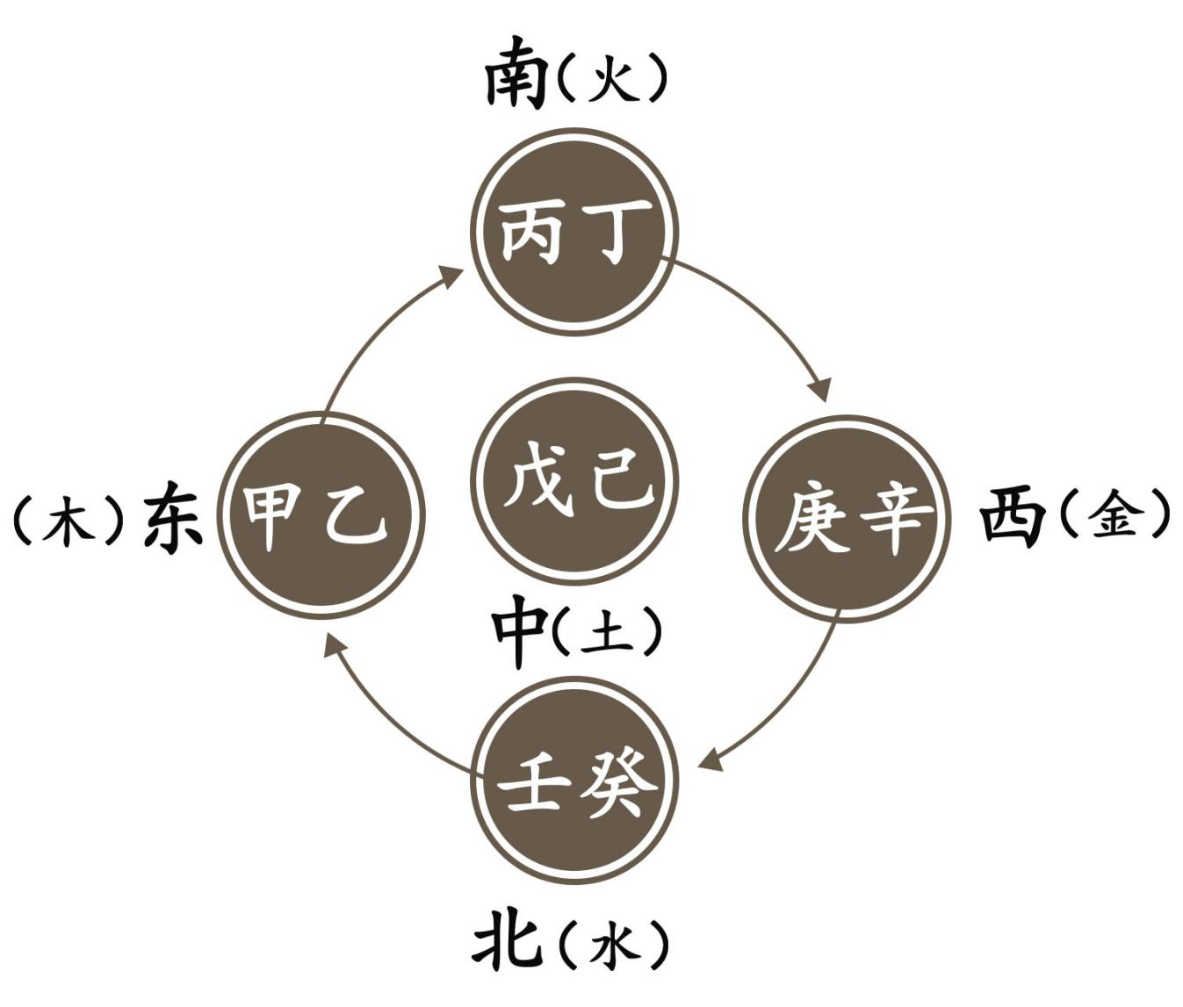
1、十天干：
十天干分别是甲、乙、丙、丁、戊、己、庚、辛、壬、癸；
甲乙为东方木，甲为栋梁之木，乙为花果之木。
丙丁为南方火，丙为太阳之火，丁为灯烛之火。
戊己为中央土，戊为城墙之土，己为田园之土。
庚辛为西方金，庚为斧钺之金，辛为首饰之金。
壬癸为北方水，壬为江河之水，癸为雨露之水。
十天干也可分为甲、丙、戊、庚、壬为阳干其性刚强，乙、丁、己、辛、癸为阴干其性柔弱。
诗曰：
春季甲乙东方木，夏季丙丁南方火；
秋季庚辛西方金，冬季壬癸北方水；
戊己中央四季土。
注：一般天干主要用于排星煞、六神、旬空之用，所以不用特别掌握其属性，只了解即可。因为单以地支的五行生克论吉凶，已经能达到一定的准确目的。
2、十二地支：
十二地支分别是子、丑、寅、卯、辰、巳、午、未、申、酉、戌、亥。
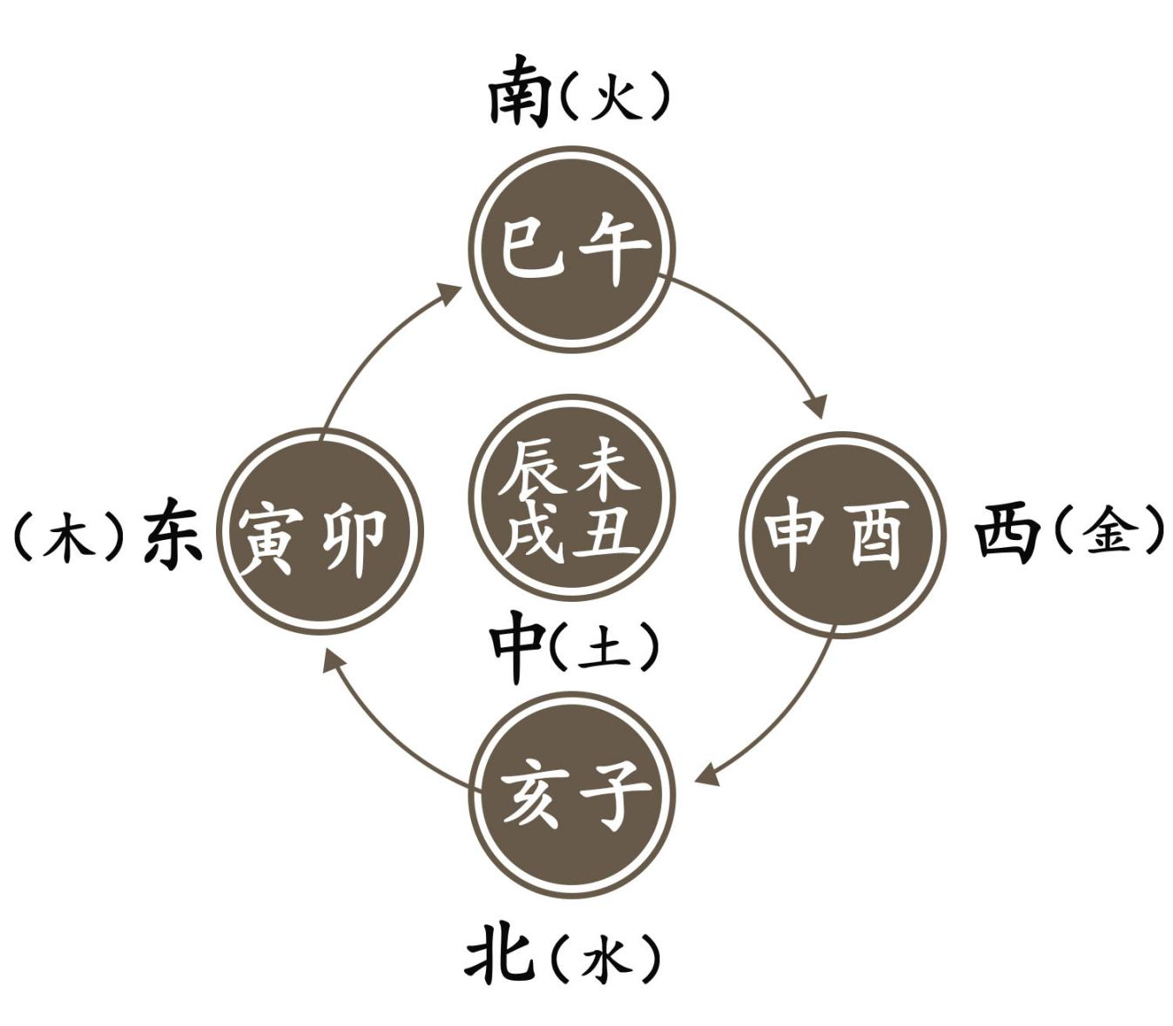
子、亥为北方水，子（鼠）属阳水，亥（猪）属阴水。
寅、卯为东方木，寅（虎）属阳木，卯（兔）属阴木。
巳、午为南方火，午（马）属阳火，巳（蛇）属阴火。
申、酉为西方金，申（猴）属阳金，酉（鸡）属阴金。
辰、未、戌、丑土为中央土，辰（龙）、戌（狗）属阳土， 丑（牛）、未（羊）属阴土。
十二地支也可分为子、寅、辰、午、申、戌为六阳支，丑、卯、巳、未、酉、亥为六阴支。
其中子、午、卯、酉称为四正（又称四仲），寅、申、巳、亥称为四孟（又称四长生），辰、戌、丑、未称为四季（又称四墓库，辰为水、土之墓、戌为火墓、丑为金墓、未为木墓）。
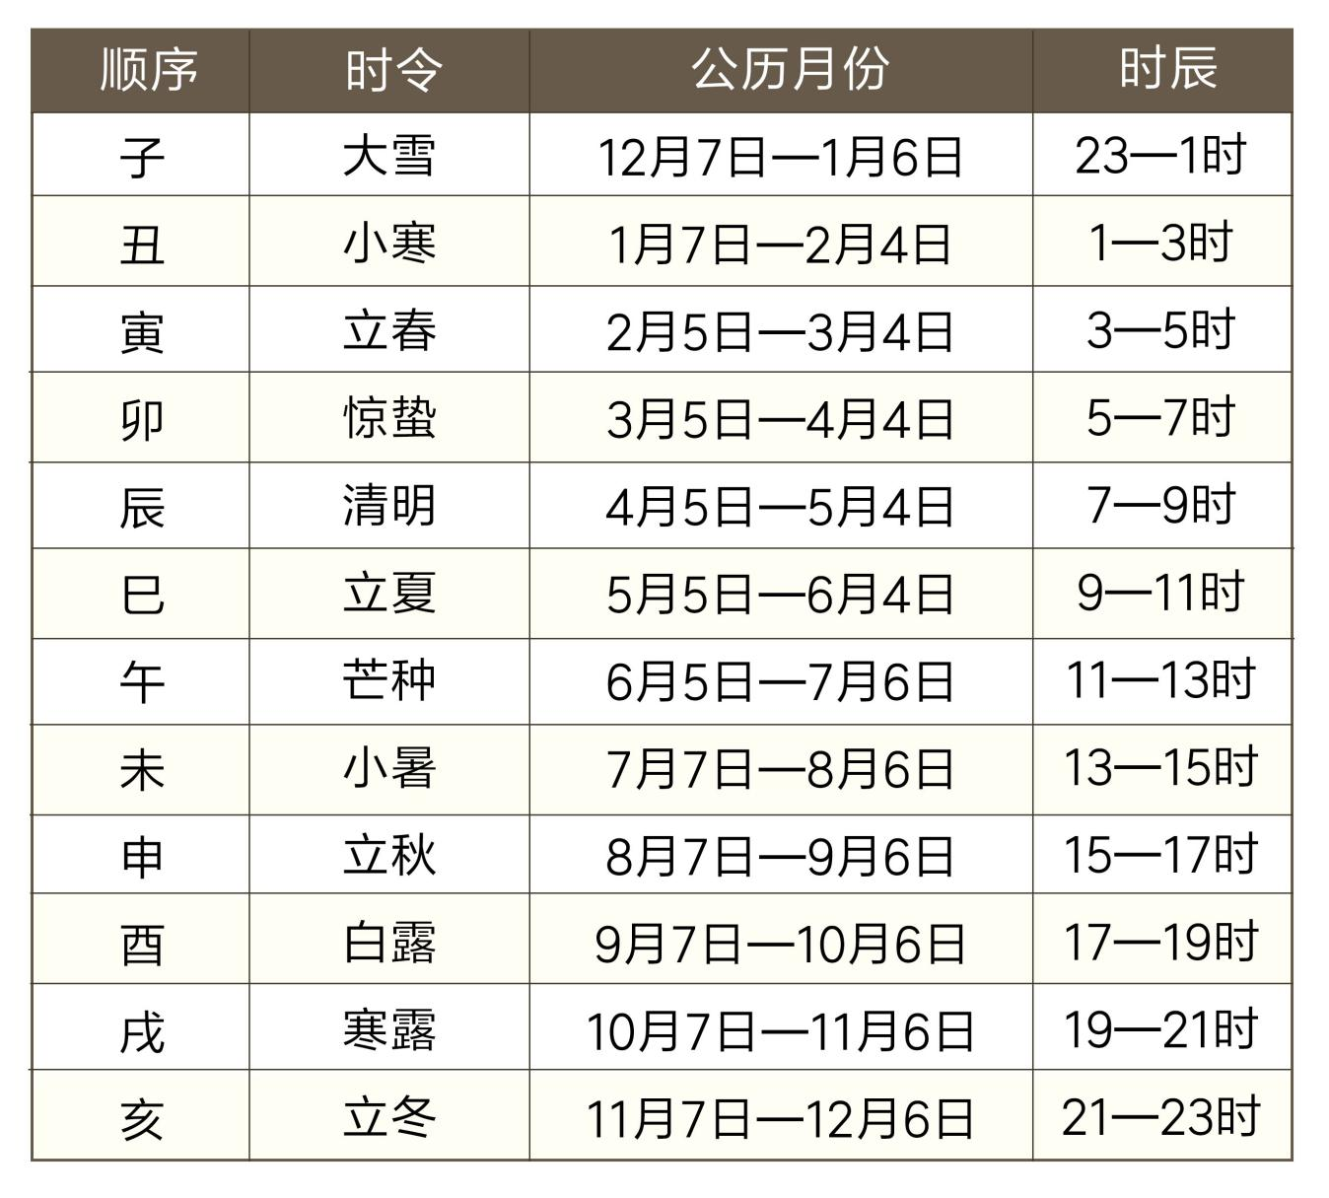
注：上表用于预测的各个月令，于每年公历的月份，相对误差在一天左右，如每年的立春，也就是寅月的开始，不是在2月4号就是在2月5号；另时间的标注，专门指的是北京时间。
3、十二地支与身体脏腑及部位
子属膀胱水道耳，丑为胞肚及脾乡，
寅胆发脉并两手，卯本十指内肝方，
辰土为脾肩胸类，巳面齿咽下尻肛，
午火精神司眼目，未土胃脘膈脊梁，
申金大肠经络肺，酉中精血小肠藏，
戌土命门腿踝足，亥水为头及肾囊。
- 十二地支的具体运用
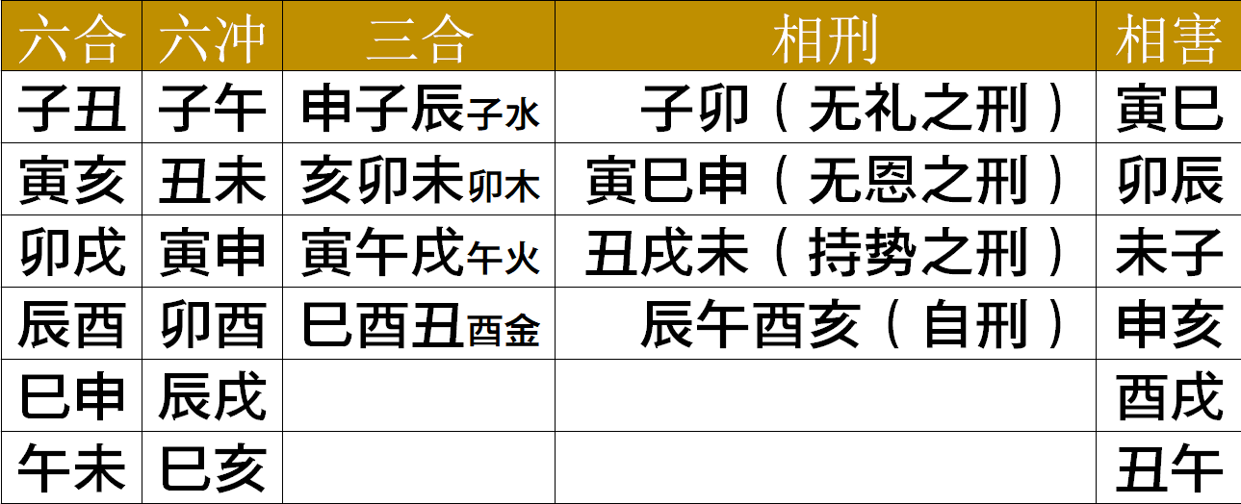
地支六合、六冲、三合、相刑、相害
1、地支六合
子丑（合）, 午未（合）, 寅亥（合）, 卯戌（合）, 辰酉（合）, 巳申(合)。
注：古筮六爻有合化论，但本门课程不需要掌握合化理论，主要是为了方便精简实用。
2、地支六冲
子午(冲), 丑未(冲), 寅申(冲), 卯酉（冲）, 辰戌(冲), 巳亥(冲)。
3、地支三合
申子辰合出子水局, 亥卯未合出卯木局, 寅午戌合出午火局, 巳酉丑合出酉金局。
4、地支相刑
子、卯为无礼之刑
寅、巳、申为无恩之刑
丑、戌、未为持势之刑
辰、午、酉、亥为自刑
注：相刑的信息，多只应于卦象的应期与细节分析。
5、地支相害
寅巳相害、卯辰相害、未子相害、申亥相害、酉戌相害、丑午相害。
注：相害之爻是规律的，其规律就是“与他合者相冲、与他冲着相合”。比如，寅巳相害，巳冲寅亥相合的亥，巳合寅申相冲的申等等。一般相害多体现彼此相互的猜忌、拖累、难以沟通融合的细节寓意。主要起到分析细节层面，对于断吉凶没有决定意义。
- 三会局
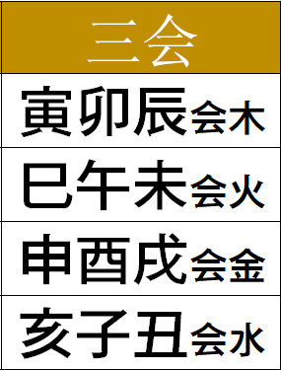
会，在细节上是汇聚、会合之意。三会局：寅卯辰三会木局；巳午未三会火局；申酉戌三会金局；亥子丑三会水局。
和三合局有些相似。三合局能在吉凶判断层面成局，从而影响卦的吉凶趋势。三会局即使成局，也只能作为应期与细节分析层面的信息。并不能上升到吉凶判断上来。
7、半合。是指三合局中三个元素的两两组合。
从巳酉丑三合引申出：巳火与酉金半合、酉金与丑土半合、丑土与巳火半合。
从亥卯未三合引申出：亥水与卯木半合、卯木与未土半合、未土与亥水半合。
从申子辰三合引申出：申金与子水半合、子水与辰土半合、辰土与申金半合。
从寅午戌三合引申出：寅木与午火半合、午火与戌土半合、戌土与寅木半合。
三、五行
1、五行分别是木、火、土、金、水，五行有相生相克的特点，其规律是旁者相生，隔者相克，循环不息。
2、五行相生:木生火，火生土，土生金，金生水，水生木。
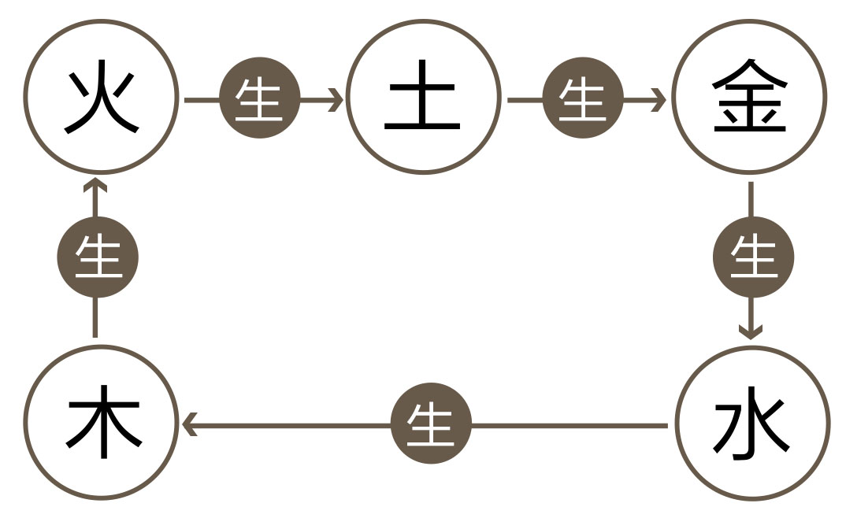
木材经引燃就生火，木材经火烧光而成灰烬，变成土壤；矿土中含有金属矿物；成以金属器具挖掘水源；以水去灌溉花木，促其成长。
- 五行相克: 木克土， 土克水,，水克火，火克金，金克木。
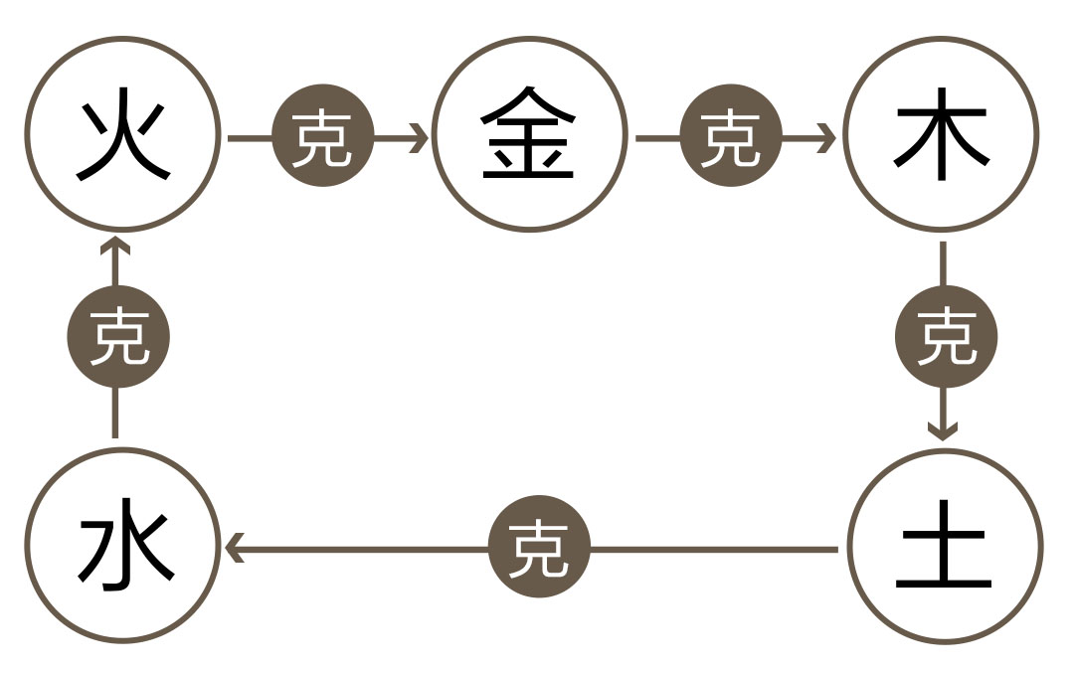
花木之根能穿透土壤；土壤、提防可以阻挡水的流势；水能够浇熄燃烧之火；燃烧之火可以溶化金属器物；刀斧能够砍伐花木。
四、五行在细节分析层面的应用
1、木：代表筋爪或肝胆神经系统；方位为东方、时令春；主仁、代表逻辑、调理、细致。寓意有慈悲与奉献；比喻教育、文化事业、园艺、培训、管理、书籍、服装服饰、办公及木质等行业。
2、火：代表血脉心脑系统：方位为南、时令夏；主礼、善发扬、代表短期、热点。寓意社交与潮流；比喻商业、传播、媒体、电力、电信、网络、酒店、公关、营销等行业。
3、土：代表肌腱与消化系统；方位居中、时令长夏；主信、善转化、代表时间、领域、寓意信用与应变；比喻农牧、土地、地理、建筑、房地产、土特产行业。
4、金：代表皮毛与呼吸系统；方位为西、时令秋；主义、善收获、代表硬朗、粗犷、权威寓意义气与服从；比喻公检法、行政、军事、金融、财务、机械、武职、金属类等行业。
5、水：代表骨发与内分泌系统：方位为北、时令冬；主智、善收藏、代表长期、隐瞒、创意、寓意智慧与忍耐；比喻水利、运输、物流、贸易、旅游、冷饮、水类等行业。

